Иммуноферментный анализ. Интерпретация результатов

Павлов С.Б.

Харьковская медицинская академия последипломного образования

Введение
Возможности современных методов лабораторной диагностики постоянно расширяются. Растет их чувствительность и избирательность, повышается стабильность результатов. Увеличивается количество различного рода диагностических тестов. В последние годы особенно быстро увеличивалось предложение тест-систем, использующих принцип ИФА - иммуноферментного анализа. В клиническую практику внедряются новые тесты, с помощью которых можно определить все большее количество инфекционных агентов. Причем не просто выявить, то есть определить только качественно, но и измерить количественно, с недоступной ранее чувствительностью.
В последнее время происходит активное внедрение в практику метода полимеразной цепной реакции (ПЦР), который обладает еще большей чувствительностью. Причем увеличение чувствительности поистине драматическое, метод способен выявлять чуть ли не единицы молекул.
Казалось бы, врач получил в свои руки надежный и точный инструмент для безошибочной диагностики и точного мониторинга за ходом лечения. А следовательно, возможность управления процессом лечения, в том числе и более рационального применения антибиотиков. Однако, к сожалению, простое и однозначное толкование (интерпретация) результатов лабораторных исследований не всегда возможно.
Рассмотрим пример. Поступил больной, который жалуется на «механические» боли в коленных и голеностопных суставах, слабость. Боли усиливаются во второй половине дня, после нагрузки, а в покое – стихают. Лабораторные исследования выявили высокий титр антител к поверхностным антигенам Escherichia coli. Необходима ли антибиотикотерапия для локализации инфекционного процесса? В данном случае - нет. У больного было обострение остеоартроза, которое никак не связано с инфекционным процессом. Применение антибиотиков не только не оправдано, но и просто не имеет смысла в данном случае.
Что привело к ошибочному решению? Ошибка лабораторного теста? Нет, ошибка интерпретации. Дело в том, что в некоторых случаях дегенеративно-дистрофических заболеваний, связанных с поражением соединительной ткани в суставном хряще, например, при остеоартрозе и тому подобных заболеваниях, имеют место аутоиммунные процессы. В результате образуются антитела к поверхностным антигенам соединительной ткани, в том числе и сходные с некоторыми антигенами бактерий. Именно этот факт и зарегистрировал тест.
Вот еще один характерный пример. Типичный случай бактериальной инфекции. Инфекционный агент идентифицирован. Начато лечение антибиотиками. Повторное исследование методом ИФА показало значительное превышение исходного уровня определявшихся показателей. На основании этого делается вывод о неэффективности лечения данным препаратом. Типичная ошибка. Дело в том, что правильный вывод будет зависеть от того, какого рода тест использовался. Если это тест на антитела к инфекционному агенту, то результат, скорее, соответствует успешному лечению. Если определялись антигены микроорганизма, то правильная трактовка будет зависеть от ряда факторов. При успешном лечении этот показатель, действительно, снижается. Однако в силу ряда особенностей метода, повышение данного показателя на начальных этапах лечения нередко наблюдается и при успешном ходе терапии.
Чтобы понять причину описанных ошибок и не допускать их в дальнейшем, рассмотрим подробнее, какую же именно информацию мы можем извлечь из лабораторных тестов. Как и что измеряют современные тесты, работающие на принципе ИФА?

Основные принципы методов

ИФА, определение антител
Рассмотрим принцип работы и основные модификации наиболее распространенного современного метода иммунохимического анализа, а именно - иммуноферментного анализа. Существует множество модификаций этого метода, остановимся только на одной из них, которая получила наибольшее распространение в настоящее время. Это так называемый твердофазный иммуноферментный анализ. Общая схема анализа представлена на рисунке 1.
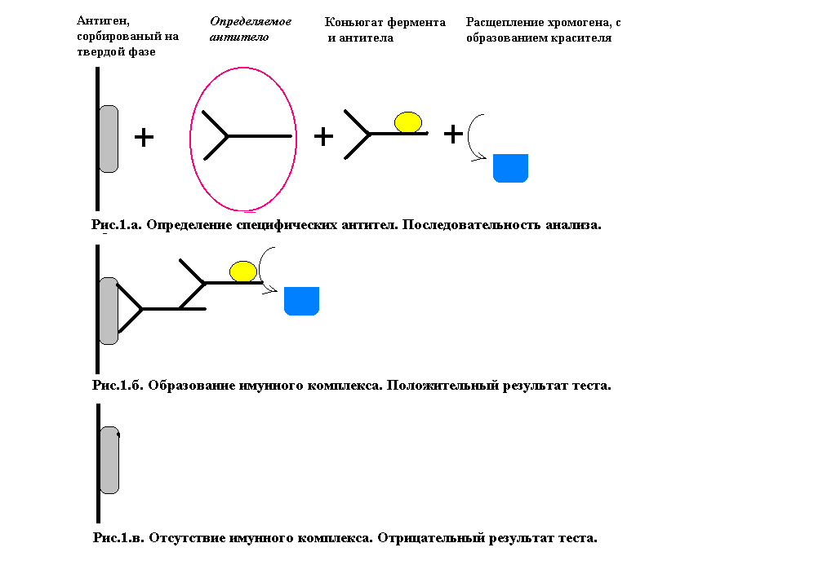
На рис.1а показана общая схема анализа, состоящего из трех стадий, соединенных на рисунке знаком плюс. Во время каждой стадии в систему добавляется очередной компонент, инкубируется некоторое время, необходимое для образования иммунного комплекса. Затем ячейка промывается для удаления не связавшихся компонентов. После этого переходят к следующей стадии реакции, которая обозначена следующим знаком плюс на схеме. Рассмотрим подробнее процесс образования иммунного комплекса, представленный на рис.1а.
На твердой поверхности пластиковой лунки, изображенной на рисунке слева, сорбирован (закреплен) антиген инфекционного агента. Это может быть фрагмент вируса или, скажем, бактерии. В эту лунку мы вносим исследуемый материал, например, сыворотку крови больного. Если в ней содержатся антитела к инфекционному агенту (на рисунке обведены), то они закрепляются на соответствующих антигенах и остаются связанными при промывке. На этом первая стадия заканчивается. Это основная - «специфическая» стадия процесса. Последующие стадии нужны лишь для выявления образовавшегося иммунного комплекса.
На второй стадии анализа в лунку вносят антитела с заранее прикрепленным к ним ферментом, способные связаться с антителами человека, закрепившимися на инфекционном агенте. Это так называемый конъюгат. Если в ячейке имеются образовавшиеся на первой стадии процесса иммунные комплексы, то образуется молекулярная цепочка, на конце которой находится фермент.
На следующей стадии в ячейку добавляется раствор бесцветного вещества - хромогена. Это вещество приобретает окраску после расщепления его присутствующим в ячейке ферментом.
То есть, если все элементы цепочки присутствуют, в ячейке образуется краситель (рис.1б). Если на первой стадии анализа иммунных комплексов не образовалось (рис.1в), то отсутствует и вся последующая часть цепочки, а следовательно, и раствор хромогена не окрашивается. В нашем случае ключевым элементом является специфическое к инфекционному агенту антитело из сыворотки крови больного. По сути, мы анализируем способность некоторых из антител в исследуемом материале связаться а интересующим нас агентом.
Хотелось бы особо подчеркнуть, что положительный результат теста показывает только наличие в исследуемом образце (обычно сыворотке крови больного) антител, способных связываться с поверхностными антигенами, сорбированными на твердой фазе, и ничего более. Результат анализа может существенно зависеть от свойств самой тест-системы и от особенностей иммунного ответа больного. Причем различные тест-системы, дающие одинаковые результаты на эталонных образцах, иногда могут показывать существенно различающиеся результаты при анализе сыворотки крови одного и того же больного. Причем это не является следствием ошибки лаборатории. Просто разные изготовители одинаковых по назначению тест-систем опираются на различную технологическую базу, и их системы имеют соответствующие особенности. Так, например, тест-системы на основе моноклональных антител позволяют достигать более высокой чувствительности и избирательности. Однако чрезмерно узкая избирательность может приводить к ложноотрицательным результатам при некоторых особенностях иммунного ответа организма больного. Многое зависит от того, какого рода антиген используется для сорбции на твердой фазе. Важна и степень очистки, и количество различных антигенов, доступных для образования иммунных комплексов, и многое другое. Разумеется, все сказанное относится к полностью пригодным для использования тест-системам, и безошибочному проведению процесса анализа.

ИФА, определение антигенов
Для обнаружения самих инфекционных агентов, а точнее их антигенов, применяется другая модификация метода, которая представлена на рис.2а.
В этом случае на поверхности планшета (твердой фазе) сорбируются антитела к искомому агенту. Образующаяся в ходе анализа цепочка выглядит так: антитело, инфекционный агент, а далее, как и в предыдущем случае, следует антитело с закрепленным на нем ферментом. То есть, если в исследуемом образце присутствует искомый антиген, то образуется иммунный комплекс. В ячейке присутствует фермент, который способен расщеплять хромоген с образованием окрашенного продукта (рис.2б). Это возможно только при наличии полной цепочки. Если в исследуемом образце искомый антиген (обведен на рис.2а) отсутствует, то цепочка не образуется, и окрашивания не происходит (рис. 2в).
Ключевым элементом, от которого зависит, сформируется цепочка или нет, является искомый агент, точнее, его антигены, способные связываться с соответствующими антителами диагностической тест-системы.
Так же, как и в предыдущем случае, не следует забывать, что мы определяем только наличие антигенов, которые могут быть связаны в такой системе. Например, целую (не разрушенную) бактерию, антигены которой мы ищем, нельзя обнаружить в подобном тесте. Она слишком велика для того, чтобы ее можно было удержать в подобной молекулярной системе. Все особенности, о которых говорилось применительно к предыдущему варианту анализа, сохраняют свою актуальность и в этом случае. Кроме того, имеются дополнительные особенности, обусловленные необходимостью связывания диагностических антител с различными поверхностными антигенами исследуемого объекта.
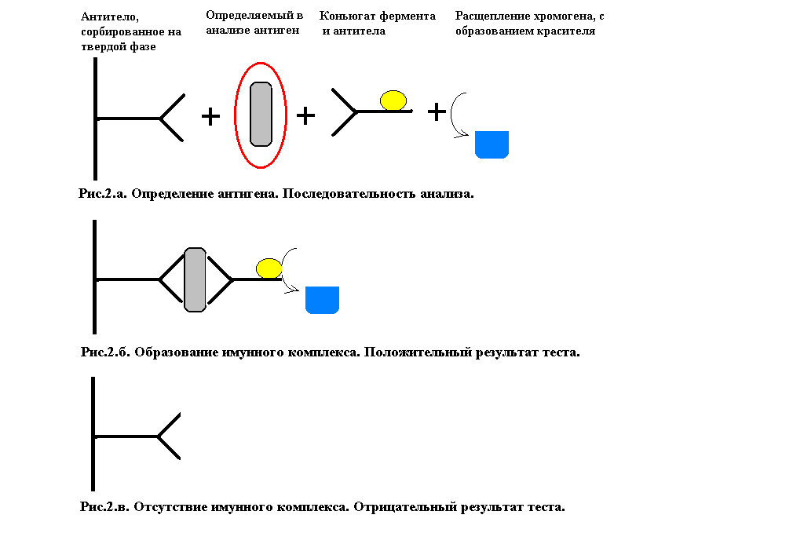
Все эти особенности необходимо учитывать при анализе результатов, получаемых с помощью ИФА. Только понимание того, что именно на самом деле измеряет тест, позволяет правильно трактовать результат. Кроме того, необходимо учитывать динамку изменений этих показателей. Они, в общем, адекватно отражают течение инфекционного процесса, но не всегда синхронны с ним и не во всех деталях совпадают.

Динамика изменений показателей ИФА-тестов

при инфицировании
В связи с тем, что различные тест-системы дают возможность получить информацию о различных сторонах взаимодействия инфекционного агента и организма человека, возникает вопрос: каким образом значения отдельных показателей связаны с развитием исследуемых процессов. Всегда ли справедлива простая логика - чем ниже показатель, тем лучше?
На рис. 3 схематически показана возможная динамика различных показателей при развитии острого инфекционного процесса. Предположим, что инфекция быстро развивается и заканчивается полным уничтожением инфекционного агента, что отражено на рис. 3а. Кривая 1 соответствует изменению числа бактерий, кривая 2 - уровню поверхностных антигенов, определяемых методом ИФА. На рисунке видно, что эти кривые не совпадают во времени. Увеличение уровня поверхностных антигенов может существенно отставать от роста числа бактерий. Некоторое запаздывание этой кривой может объясняться и тем, что чувствительность методов не бесконечно высокая, и ограниченной доступностью инфекционного агента в исследуемом материале,. и рядом других причин. Возможно,. сказывается то, что тест-системы, как правило, лучше реагируют на антигенно активные фрагменты, в то время как антигены непосредственно на поверхности живой клетки могут оставаться недоступными для тест-системы.
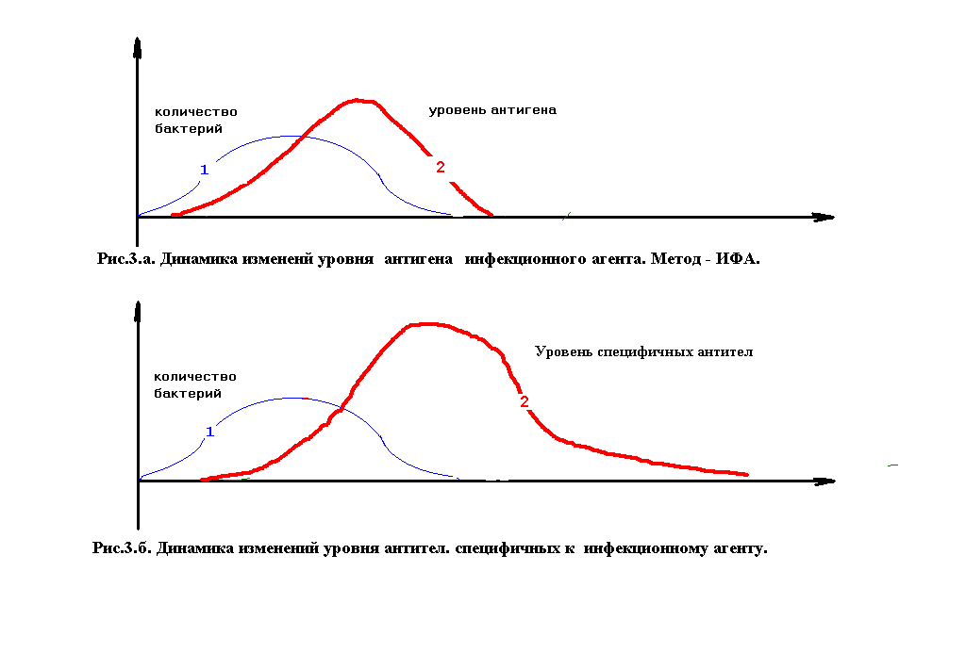Даже при адекватном заборе материала для лабораторного исследования с соблюдением всех предосторожностей, как правило, отмечается подобного рода несовпадение.
Таким образом, далеко не всегда результат лабораторного теста по определению поверхностного антигена инфекционного агента полностью соответствует содержанию биологически активного инфекционного материала. Результат теста зависит от многих составляющих инфекционного процесса и от конкретной реализации тест-систем. Имеют значение технология получения диагностических антител, и некоторые другие факторы, в том числе описанные выше.
Еще более неоднозначной может быть трактовка результатов теста на наличие антител к антигенам инфекционного агента. Часто результаты такого теста могут, в общем, достаточно хорошо описываться известной кривой иммунного ответа на иммунизацию чужеродными антигенами (рис.3б). На рисунке кривая 1 отражает содержание инфекционного агента, кривая 2 - результаты вышеописанных тестов.
Отметим две особенности этих кривых. Во-первых, кривая 2, которая, по сути, является кривой иммунного ответа, запаздывает по отношению кривой, отражающей содержание инфекционного агента. Иногда это бывает очень существенно. И во-вторых, уровень специфичных иммуноглобулинов (Ig), который собственно и определяется в нашем тесте, может сохраняться высоким после подавления инфекции. Хотя это и не является абсолютным правилом. Кроме того, при анализе результатов такого теста необходимо помнить и о том, какого именного класса Ig определялись в применявшемся тесте, поскольку при развитии иммунного ответа происходит смена класса Ig. В типичных случаях Ig класса M сменяются на Ig класса G.
Из всего вышесказанного для нас важно следующее. Тесты первого типа, которые определяют непосредственно уровень антигена в исследуемом материале, более адекватно отражают уровень содержания инфекционного агента, однако результаты теста сильно зависят от выбора материала для исследования, условий его забора и др. Причем невозможность забора необходимого материала может поставить под вопрос и применимость теста вообще. Особенно важно, что во многих случаях исследования наиболее доступного биологического материала - сыворотки крови - такие тесты закономерно дают отрицательные результаты.
Вторая группа тестов, в которых определяются антитела к антигенам инфекционного агента, может дать полезную информацию при практически любой локализации инфекционного процесса, однако эта информация является лишь его отражением в зеркале иммунной системы.

при лечении
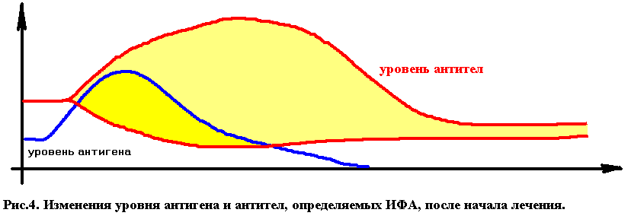
Рассмотрим возможные варианты изменения приведенных выше тестов, в случае успешного лечения бактериальной инфекции (рис.4). Начало графика соответствует началу лечения. На рисунке видно, что через некоторое время содержание поверхностных антигенов начинает увеличиваться, иногда значительно. Затем уровень медленно падает до низких значений.
Показатели тестов, определяющих содержание Ig, вообще не имеют на начальном этапе лечения четких тенденций. Может наблюдаться как снижение, так и увеличение уровня. Область, в которой могут лежать возможные значения, на рисунке заштрихована. В различных случаях может наблюдаться как увеличение значений, так и их снижение. Причем это зависит не только от применявшегося препарата, но и от других факторов. Хотя можно отметить, что при использовании некоторых препаратов имеется тенденция к снижению данного показателя, в то время как при назначении других – нет.
Необходимо отметить, что в указанном случае речь идет только об изменении отдельных показателей, полученных определенным методом. Изменение содержания антигенов инфекционного агента в исследуемом материале не обязательно коррелирует, а часто – вовсе не коррелирует с содержанием инфекционного материала в исследуемых образцах, а тем более в организме пациента.
Уровень антител к антигенам инфекционного агента также не является показателем состояния иммунной системы, и тем более нельзя рассматривать его как показатель, характеризующий течение инфекционного процесса.
Таким образом, результаты лабораторных тестов могут дать очень ценную, информацию. Однако ее анализ должен проводиться врачом с учетом особенностей метода, и, что особенно важно, применительно к конкретному пациенту.

